公共政策網路參與專欄
愛沙尼亞公共政策網路參與簡介(下)
國家發展委員會資訊管理處高級分析師 王國政
公共政策網路參與平臺團隊助理 莊宜貞
壹、前言
在前一篇簡介愛沙尼亞參與平臺（愛沙尼亞語︰Osalusveeb）公共政策網路參與機制，說明愛沙尼亞透過Osalusveeb網站提供政策諮詢及國民提議的功能，讓民眾可以對公眾事務發表自己的看法及意見，而政府在政策推動時也可以透過參與平臺諮詢政府推動的政策，讓民眾對政策提出意見。
本篇將介紹愛沙尼亞另一個公共政策網路參與平臺－人民倡議平臺¹（https://Rahvaalgatus.ee，愛沙尼亞語︰Rahvaalgatus即人民倡議），包括平臺運作方式、參與方式及機關回應機制等，瞭解實名投票的運作情形。
貳、愛沙尼亞人民倡議平臺
一、人民倡議平臺建置歷程簡介
愛沙尼亞人民倡議平臺自2013年1至4月倡議規劃，由愛沙尼亞總統府成立的愛沙
尼亞合作大會提出的「 2014-2016年開放政府夥伴關係行動計畫」建議，並與國會（愛沙
尼亞語︰Riigikogu²）合作，應用國家預算25,000歐元³及公共資金建立。使用Let's Do It
Foundation創建的CitizenOS自由軟體構建的Web環境，透過募集公眾資金及自由軟
體，降低平臺的建置成本及營運。
配合人民倡議平臺的建置，2014年4月國會修訂「內部規則與程序法（RKKTS⁴），
2016年3月正式成立，允許任何人就如何改善社會生活或改變某些法律提出建議。人民倡
議平臺是一個中立的討論和提案平臺，透過人民倡議平臺可以向國會提出集體倡議，以修
改現行法規或改善公眾生活。
二、人民倡議平臺提案/附議機制
（一）、提案流程
愛沙尼亞公民擁有集體向國會提起立法倡議的權力，完整的立法提案有八個
程序，人民先主動提議，經過討論，產生草案，透過協調與諮詢後，向政府提出草

¹本篇資料來源涵蓋https://rahvaalgatus.ee/ 官方網站及各界媒體報導，並進行資料爬梳，如有疏漏之處，敬請不吝指教。
² https://www.riigikogu.ee/，Riigikogu是愛沙尼亞人民的代表機構，由人民選舉產生，任期四年。Riigikogu有101名成員。
³ http://help.rahvaalgatus.ee/abi/kuidas-rahvaalgatus-ee-tekkis
⁴ https://www.riigiteataja.ee/akt/RKKTS

案，送愛沙尼亞國會編列成國家公報後，再進行實施和評估。而應用人民倡議平臺倡
議、附議機制，簡化成三個步驟，從提出建議或提出問題，進行提議討論，收集超過
1000公民簽署資料，並將其發送給國會，再來就是監督提案結果。（附件1）
在提案方面，人民倡議平臺提供多元帳號登入，透過FB、 GOOGLE、身份ID及電話ID等帳號，就可以使用提案或留言的功能，提案時先確認標題後即可進入提案
與理由說明，整個提案文本有12,000字的限制，也可以用電子郵件邀請協作者共同
提案，也可以自行設定討論的時間，議題發布後即進入協作討論，結束後
再進入附議階段。
在附議階段，年滿16歲民眾，須透過身份ID及電話ID實名的數位認證，完成
1000份實名簽署後，就會直接提交到國會，讓國會議員評估及討論，後續討論過
程及結果也會公佈在平臺上。（圖1）
圖1：人民倡議平臺提議附議流程
（二）、提議及回應情形
人民倡議平臺2016年3月上線，統計至2019年9月20日，共計有153則提案，
有2件已成為法律，1件處理中，5件送交國會討論，17件國會已完成討論，25件已
回應⁵（圖2）。
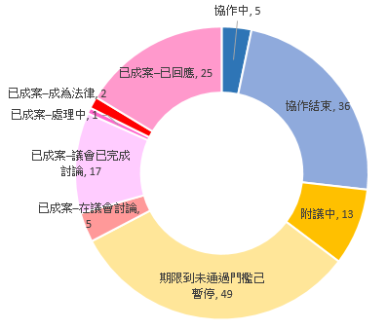
圖2：人民倡議平臺提案情形
⁵ 有4則未達連署門檻，但政府主動回應
2件已成為法律提案的是愛沙尼亞使用大麻或醫用大麻的法律制度修訂⁶，用
於醫療和科學用途的麻醉和精神藥物的條件和程序以及麻醉和精神藥物清單，以及修
正保護松鼠棲息地和養護規則⁷。
在成案中，已回應的有25件，如縮小所有人的薪酬差距及重視幼兒園老師的工
作。禁止在愛沙尼亞種植轉基因作物及製漿廠的特別計書，此請願書已轉至環境委員
會處理。另外，愛沙尼亞國會拒絕了3個人民倡議平臺所提交的法案，如支持自由黨
在國會發起的刪減政黨補助、取消三名部長和七名顧問的職位及刪減國會成員津貼等
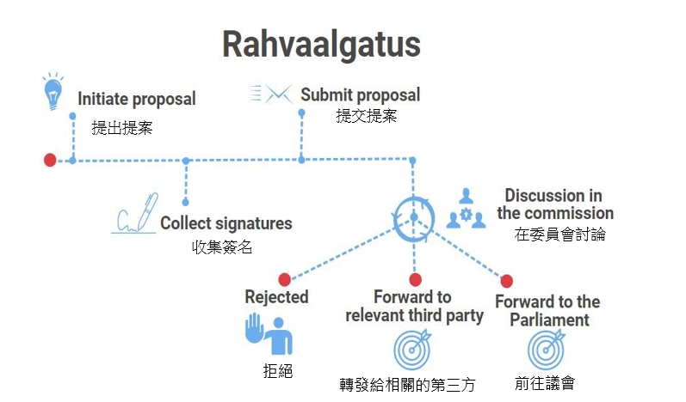
，委員會表示，現階段不宜草擬此類提案。
圖3：人民倡議平臺成案後執行流程
（三）、提案分類標示
提案列表會標示特定管道來源的標示，如年度民主活動創意節（arvamusfestival⁸）
提出的提案標示「」，新高齡化2050年願景的提案，則標示「」（圖4）。
另外，還有相關政黨或NGO/NPO也會利用人民倡議平臺提案，如自由黨、人民團
結黨，或是救援聨盟、愛沙尼亞山綠色運動團體等。

⁶ https://rahvaalgatus.ee/initiatives/059ea23f-cef3-4ab5-a138-adfe915328ee
⁷ https://rahvaalgatus.ee/initiatives/d400bf12-f212-4df0-88a5-174a113c443a
⁸ https://www.arvamusfestival.ee/en/
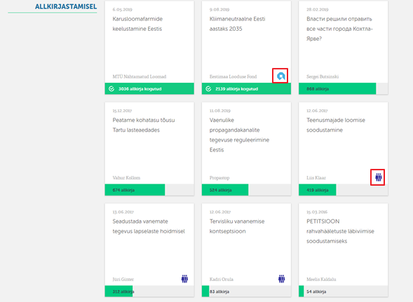

圖4：人民倡議平臺不同主題表示方式
參、愛沙尼亞人民倡議平臺與我國參與平臺提點子比較
我國在2015年9月10日推出公共政策網路參與平臺「提點子」（https://join.gov.tw），
與愛沙尼亞2016年3月推出的人民倡議平臺，在提議及附議上有許多的相似之處，本節將說明愛沙尼亞人民倡議平臺與我國Jion平臺提點子間的差異（表1）。
表1：愛沙尼亞人民倡議平臺與我國參與平台提點子比較

⁹ https://citizenos.com/ Citizen OS是一家位於愛沙尼亞的開源社交企業。愛沙尼亞政府於2016年1月成為第一個API合作夥伴。人民倡議平臺www.rahvaalgatus.ee 也應用Citizen OS開源軟體建立。
 | 愛沙尼亞人民倡議平臺 | 我國參與平臺提點子
成立時間 | 2016年3月 | 2015年9月
人口 | 130萬人 | 2,300萬人
法制依據 | 國會內部規則與程序法(RKKTS) | 公共政策網路參與實施要點
多元帳號登入 | Facebook 、 Google+與Citizen OS⁹帳戶、身份證ID或Mobile ID | Yahoo!、Facebook 與 Google+ 帳號或電子郵件
提案方式 | 利用多元資帳號登入後，即可開始提案，無需經過平臺審核，提案後進行協作討論， 協作結束後進入附議階段 | 利用多元帳號登入後，經手機一次性認證後，即可開始提案  提案需經過平臺審核後，進入附議階段
附議資格 | 年滿16歲國民 | 國民及在臺外來人士
附議方式 | 身份證ID及Mobile ID確認 | 手機及mail一次性認證
簽署期限 | 可自行設定投票期限，超過1000連署就送至國會討論，若期限到期未達1000連署，提案者可以自行暫停附議 | 60天
簽署門檻 | 1,000人連署 | 5,000 人連署
政府回應期限 | 送至國會，30天內通知提案人是否將繼續執行，3個月內討論，並在6個月內做出決定。 | 通過後政府必須在 2 個月內回應
政府回應方式 | -啟動立法草案  -開始審議具有重要國家意義的事項  -舉行公開聽證會  -將提案轉交給主管機構/政府  -拒絕提議  -以其他方式解決地址中出現的問題 | -提案檢核：參與平臺管理機關依提議內容進行檢核，檢核時程以3個工作日為原則  -提案限制：權責機關完成回應後6個月內，不得就同一事項再行提議  -成案回應：權責機關於參與平臺提回應，分為參採、部份參採、納入研議並進行後追蹤、不參採等
政府拒絕回應理由 | -提案的內容與在兩年內一致  -提案顯然不符合愛沙尼亞共和國憲法的原則  -委員會如果決定拒絕該提案，則必須向提案上標明的提案人說明
肆、結論
2016年愛沙尼亞被聯合國教科文組織評為，將非政府組織納入開放治理行動計劃諮詢程序方面最成功的國家之一，2016年開始運作的人民倡議平臺使公眾發起倡議，並將倡議成功送達國會¹⁰，也是愛沙尼亞數位民主史上的重要里程碑。
愛沙尼亞人民倡議平臺的發想及建構時間和我國參與平臺相近，運作方式也有許多的相似之
處，例如，透過網路參與平臺，與人民建立溝通的橋樑，彙集眾人的力量，讓政府可以藉由附議成案，瞭解與回應民眾的需求。
愛沙尼亞一直是國際推動電子治理的典範，也創造出很多新的思維給其他國家參考，2017年3
月愛沙尼亞國會也針對高齡化，在人民倡議平臺提出「新高齡化2050年願景¹¹」，透過協作大會，發起公開辯論並收集解決方案的建議，收集及討論和完善的提案，為實現新時代提供了國家級解決方案，瞭解高齡化趨勢背景及未來走向，這些也是值得我國未來在進行大型計畫前，可以在參與平臺開放公眾討論，集體思考如何讓未來社會更美好，這也是愛沙尼亞人民倡議平臺值得學習的地方。
¹⁰ https://zh.unesco.org/courier/2017nian-di-yi-qi/ai-sha-ya-zheng-fu-dui-ji-zhu-zhi-chi-zhi-ge-guo-jie-jian
¹¹ https://rahvakogu.ee/peoples-assembly-on-future-of-ageing-in-2017/
附件1：愛沙尼亞人民倡議流程簡化示意圖¹²
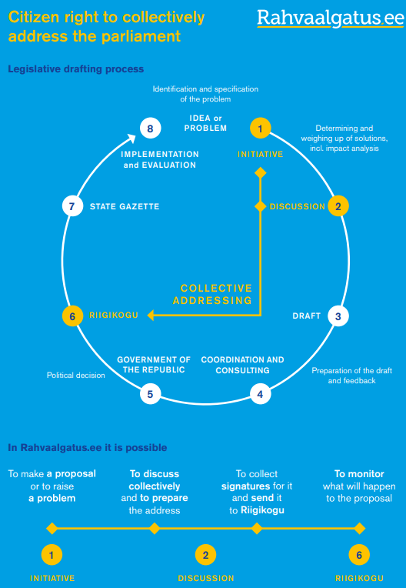

¹² Citizen right to collectively address the parliament (onepager) http://media.voog.com/0000/0040/1382/files/Kollektiivne_poordumine_A5_eng_okt%202017.pdf

